Министерство образования и науки Российской Федерации Федеральное агентство по образованию Федеральное государственное бюджетное образовательное учреждение высшего образования «Вятский государственный университет»

Факультет автоматики и вычислительной техники

Кафедра электронных вычислительных машин

Лабораторная работа №2

по курсу «Вычислительная математика»

# «Численные методы решения нелинейных систем уравнений»

Вариант 18

Выполнил студент группы ИВТ-21______________/Птахова А.М/

Проверил ________________________________/ Исупов К.С./

Киров 2021

Задание:

1. Решить систему линейных уравнений 4-го порядка методом Гаусса с точностью е=0,001.

Уравнения системы:

0,17*x1-0,13*x2-0,11*x3-0,12*x4=0,22

1,00*x1-1,00*x2-0,13*x3+0,13*x4=0,11

0,35*x1+0,33*x2+0,12*x3+0,13*x4=0,12

0,13*x1+0,11*x2-0,13*x3-0,11*x4=1,00

2. Решить систему линейных уравнений 4-го порядка с точностью е=0,0001:

- методом простой итерации.

Уравнения системы:

x1=0,23*x1-0,04*x2+0,21*x3-0,18*x4+1,24

x2=0,45*x1-0,23*x2+0,06*x3-0,88

x3=0,26*x1+0,34*x2-0,11*x3+0,62

x4=0,05*x1-0,26*x2+0,34*x3-0,12*x4-1,17

3. Решить систему линейных уравнений 3-го порядка методом обратной матрицы с точностью е=0,001.

Уравнения системы:

4*x1+8*x2+7*x3=9

x1+2*x2+2*x3=2

2*x1+3*x2+x3=9

4. Решить систему нелинейных уравнений 2-го порядка методом Ньютона с точностью е=0,001.

Уравнения системы:

30*x^2+7*y^2-1=0

sin(4*x-0,5*y)+5*x=0

Теоретические сведения

1. Метод Гаусса

Основан на приведении матрицы системы к треугольному виду. Это достигается последовательным исключением неизвестных из уравнения системы.

Прямой ход: - с помощью первого уравнения исключается x1 из всех последующих уравнений системы; - с помощью второго уравнения исключается x2 из третьего и всех последующих уравнений, преобразованных на предыдущем шаге. Этот процесс продолжается до тех пор, пока в левой части последнего (n-го) уравнения не останется лишь один член с неизвестным xn , т.е. матрица системы будет приведена к треугольному виду.

Обратный ход - последовательное вычисление искомых неизвестных: - решая последнее уравнение, находим единственное в этом уравнении неизвестное xn ; - используя это значение, из предыдущего уравнения вычисляем xn-1 и т.д. ; - последним найдём x1 из первого уравнения

1. Метод простых итераций

Суть итерационных методов

1. Вводятся исходные данные: - коэффициенты уравнений, - допустимое значение погрешности ε, - начальные приближения значений неизвестных (вектор – столбец X(0) ). Если начальные приближения не заданы, то за них берут вектор свободных членов.

2. Организуется циклический вычислительный процесс, каждый цикл которого представляет собой одну итерацию – переход от предыдущего приближения X(k-1) к последующему X(k)

Если последовательность имеет предел, то он и будет решением системы уравнений:

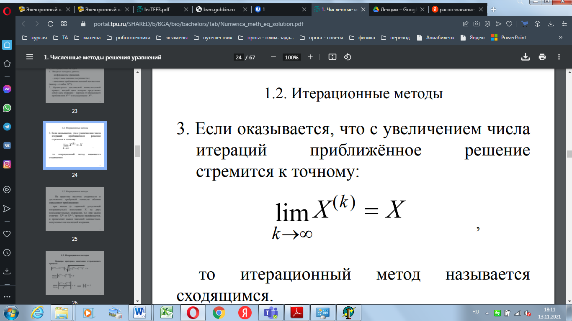

1. Метод обратной матрицы

Алгоритм решения

1. Вычисляется определитель матрицы A. Если определитель равен нулю, то конец решения. Система имеет бесконечное множество решений.
2. При определителе отличном от нуля, через алгебраические дополнения находится [обратная матрица](https://math.semestr.ru/matrix/index.php) A-1.
3. Вектор решения X={x1, x2, ..., xn} получается умножением обратной матрицы на вектор результата B.
4. Метод Ньютона

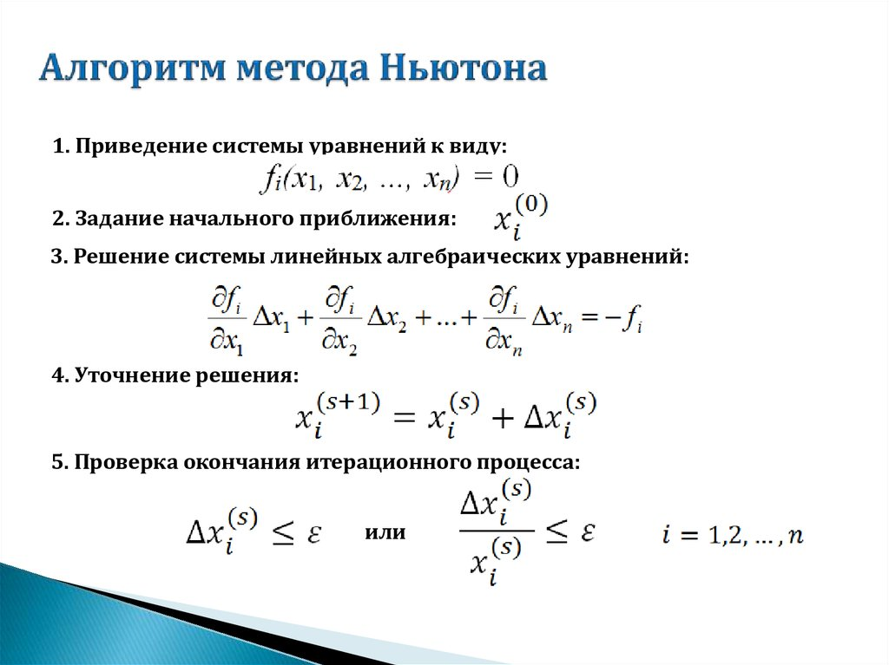

Результат выполнения программы

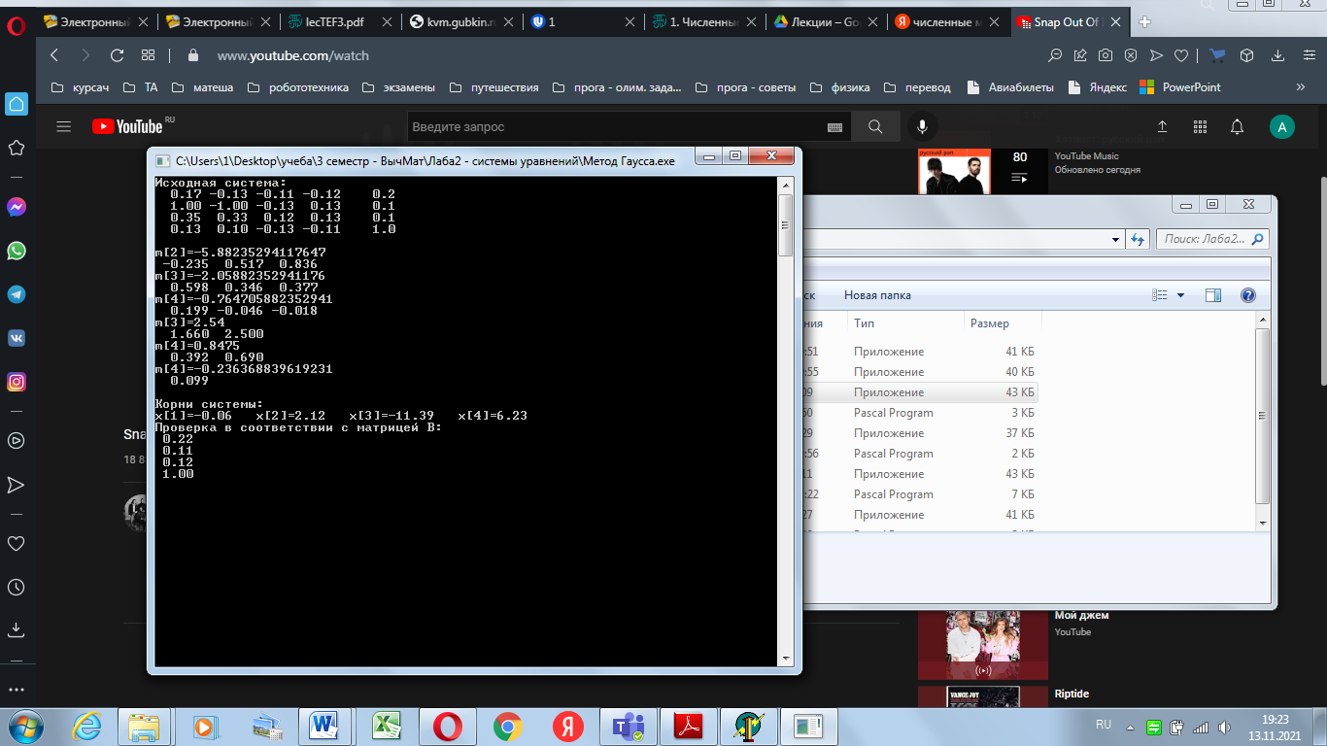

Рисунок 1 – решение методом Гаусса

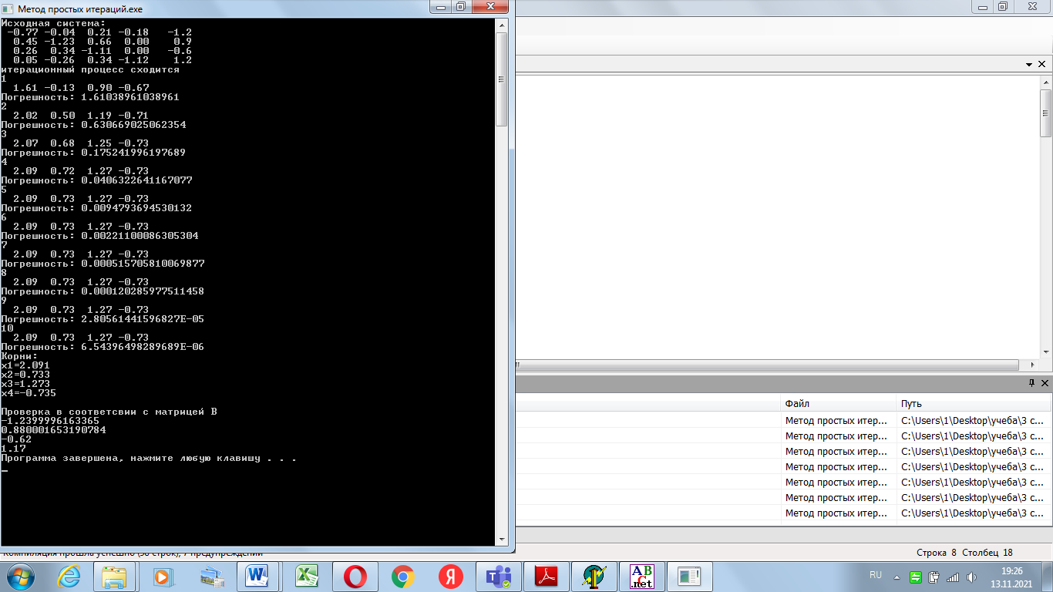

Рисунок 2 – решение методом простых итераций

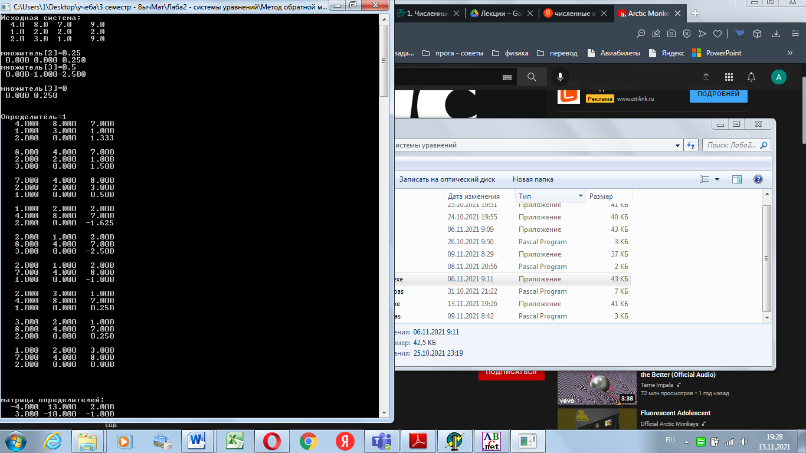

Рисунок 3 – решение методом обратной матрицы (начало)

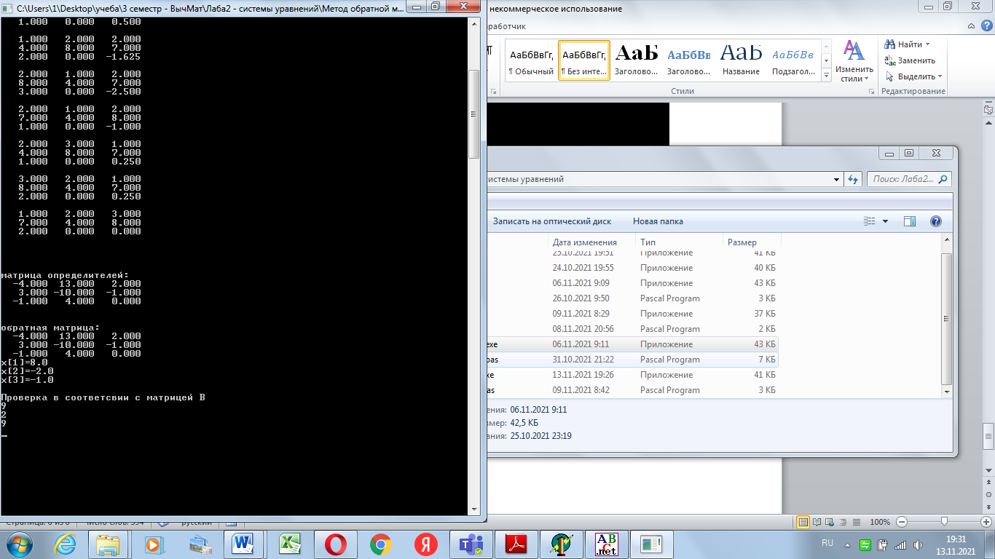

Рисунок 4 – решение метод обратной матрицы (продолжение)

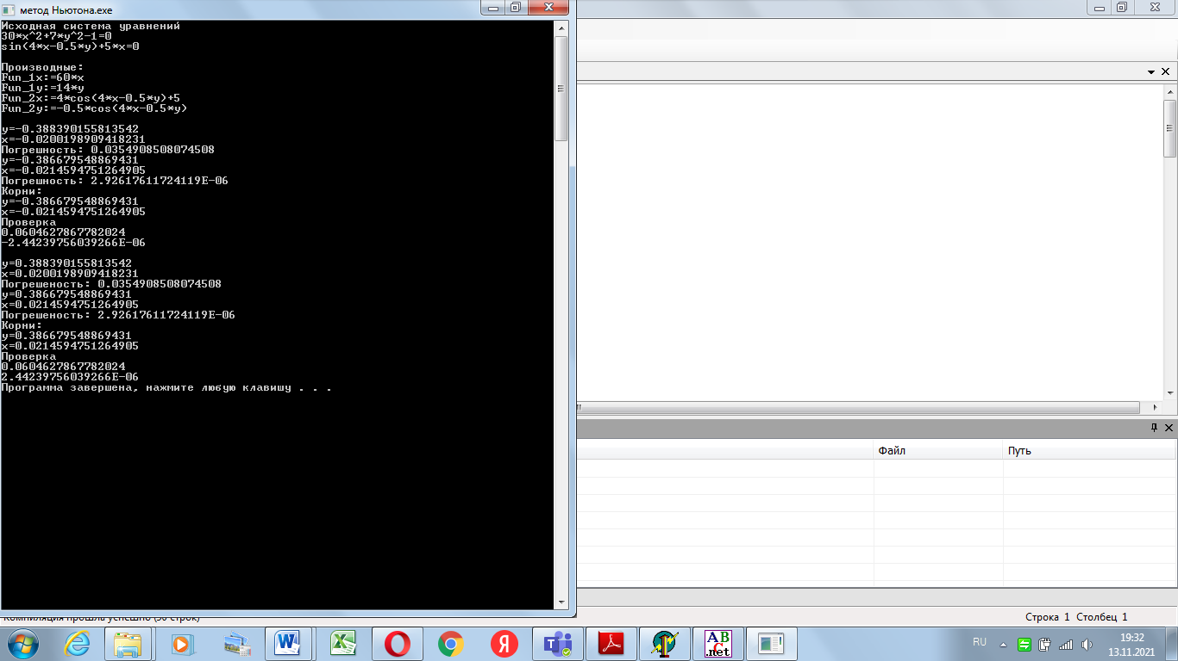

Рисунок 5 – решение методом Ньютона

Проверка полученных результатов

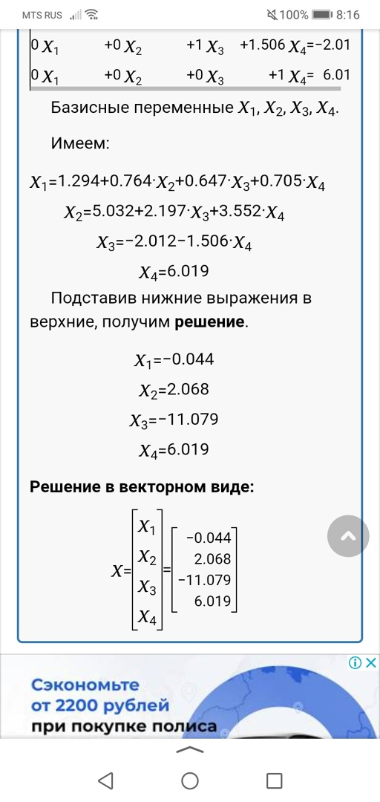

Рисунок 6 – метод Гаусса

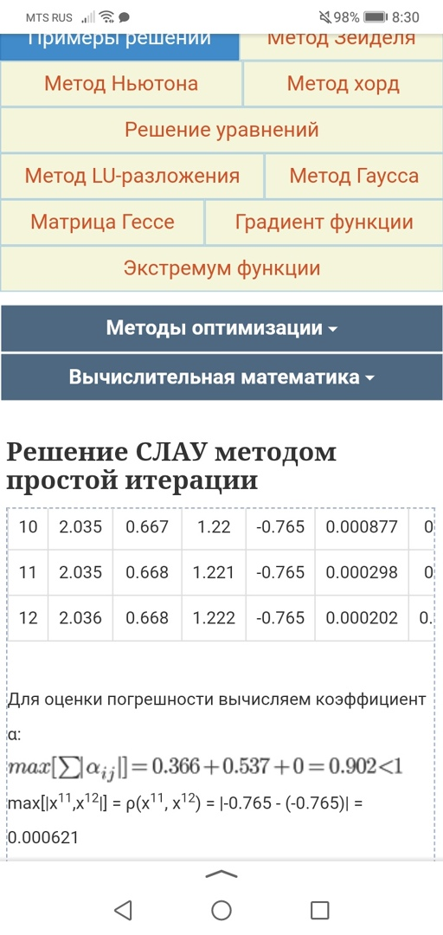

Рисунок 7 – метод простых итерация

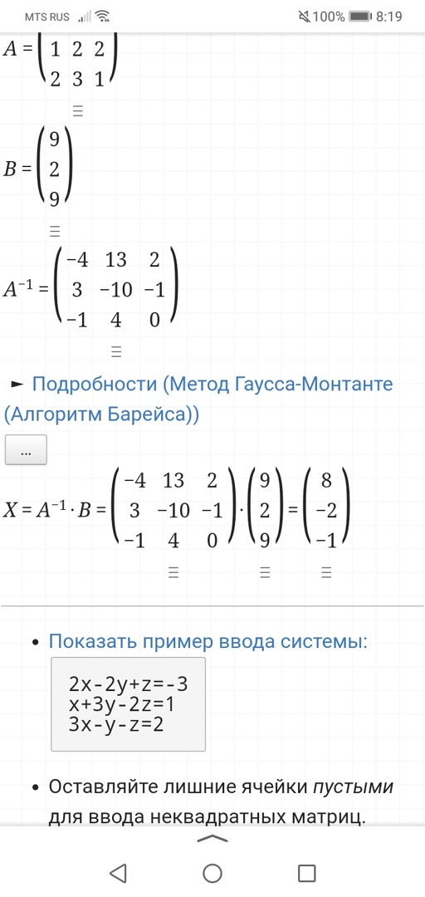

Рисунок 8 – метод обратной матрицы

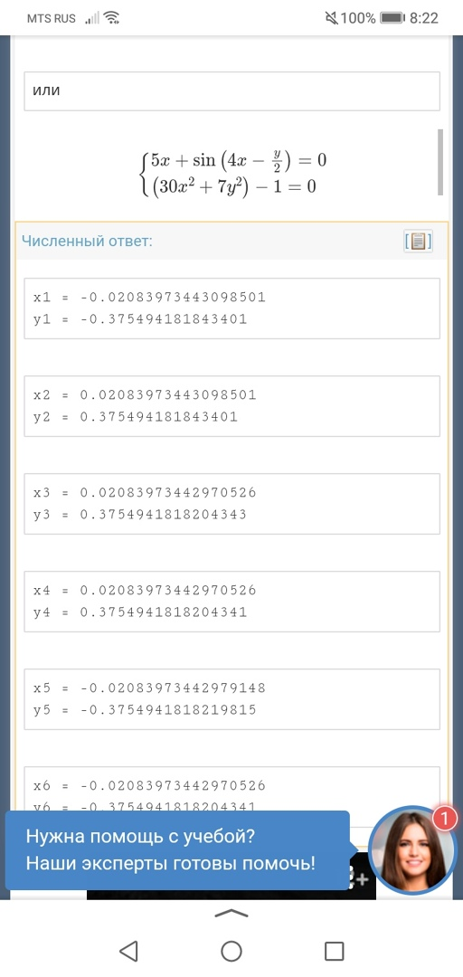

Рисунок 9 – метод Ньютона

Вывод: В ходе выполнения лабораторной работы были изучены и применены на практике численные методы для решения систем нелинейных уравнений. Все вышеперечисленное было использовано при написании программы.